25 października 2016 roku konferencją prasową w siedzibie ministerstwa spraw wewnętrznych i administracji zainaugurowano kampanię społeczną pod nazwa "Czad i Ogień. Obudź czujność".
- Z badań zleconych przez MSWiA wynika, że świadomość na temat czadu i zagrożenia pożarowego jest niska - powiedział podczas konferencji prasowej rozpoczynającej kampanię społeczną pod hasłem „Czad i ogień. Obudź czujność” minister Mariusz Błaszczak.

Według tych badań 41% Polaków twierdzi, że potrafi rozpoznać czad. Niepokojące jest to, że aż co czwarty Polak myśli, że czad można poznać po zapachu lub po dymie. Warto więc ciągle przypominać, że czad jest bezwonny i bezbarwny. Tylko co piąty Polak wie, że czad można wykryć za pomocą specjalnych czujników.
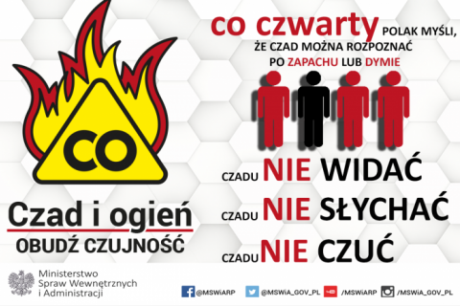

- W tym roku strażacy interweniowali już 365 razy w związku z tlenkiem węgla. W całym zeszłym roku takich interwencji było ponad 7400 – poinformował komendant główny Państwowej Straży Pożarnej nadbryg. Leszek Suski

Przed konferencją prasową, szef MSWiA poprowadził odprawę z komendantami wojewódzkimi Państwowej Straży Pożarnej, którzy zdali raporty na temat działań związanych z zagrożeniami czadem i pożarami. Dane PSP przedstawione na odprawie są alarmujące. W sezonie grzewczym od września 2015 do końca marca 2016 ponad 2229 osób uległo podtruciu tlenkiem węgla i wymagało długiej hospitalizacji, a 50 zmarło. Od września tego roku 169 osób zostało poszkodowanych, 1 osoba zmarła. Liczby dotyczące pożarów w budynkach mieszkalnych są jeszcze wyższe. W poprzednim sezonie grzewczym od września 2015 do końca marca 2016 2201 osób zostało rannych, a 304 zginęły. Od września tego roku 437 osób zostało rannych, natomiast 40 osób zginęło.

Z badań przeprowadzonych na zlecenie MSWiA wynika, że ponad 1/4 Polaków twierdzi, że żeby uchronić się przed pożarem wystarczy być uważnym. Tylko 6% wie, że trzeba mieć sprawne instalacje elektryczne, grzewcze i gazowe. Według statystyk PSP, wady i niewłaściwa eksploatacja urządzeń i instalacji grzewczych to przyczyna ponad połowy pożarów w budynkach. Badania wykazały również, że tylko co dziesiąty Polak wie, że w domu trzeba mieć gaśnicę, a jedynie 8% uważa, że trzeba regularnie czyścić i sprawdzać szczelność komina, i umawiać na kontrole kominiarza. Mniej niż jeden na pięciu Polaków ma w domu czujnik dymu lub czadu.

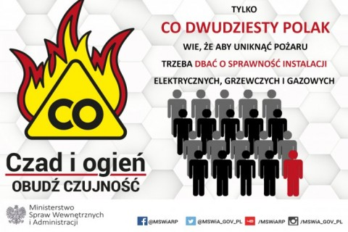

Czad i Ogień. Obudź Czujność.
- Czujniki nie zastąpią człowieka i jego czujności, ale są bardzo ważne i alarmują o zagrożeniu. To nie jest duży wydatek, ale trzeba pamiętać by kupować te urządzenia z legalnych źródeł – przypomniał wiceminister Jarosław Zieliński.
Szansę na bezpłatne czujniki mają słuchacze ogólnopolskich i lokalnych rozgłośni radiowych. W ramach kampanii „Czad i ogień. Obudź czujność” przeprowadzone zostaną rozmowy z ekspertami PSP i konkursy dla słuchaczy, w których nagrodami będą czujki dualne wykrywające czad i dym (400 sztuk).
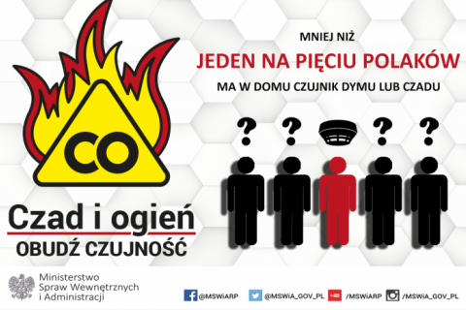
Emitowany będzie także spot radiowy. Spot filmowy, dotyczący bezpieczeństwa przeciwpożarowego i zagrożenia tlenkiem węgla, zostanie wybrany w konkursie zorganizowanym przez MSWiA dla młodzieży szkół gimnazjalnych i średnich. Szkoły, które prześlą najlepsze prace otrzymają nagrody w wysokości 5000 zł, 4000 zł, 3000 zł i 2 razy po 1000 zł.
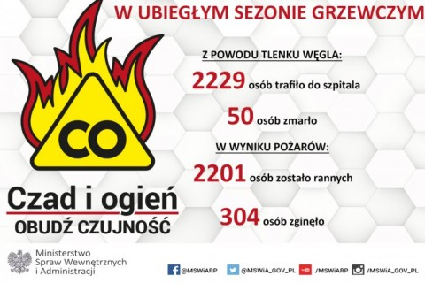

Na stronie internetowej MSWiA dostępne są materiały edukacyjne dla nauczycieli i strażaków, którzy poprowadzą lekcje w szkołach, z gotowymi prezentacjami dotyczącymi zagrożenia tlenkiem węgla i pożarami. Szkoły mogą również otrzymać bezpłatnie od Komendy Głównej PSP podręcznik pt. „Przygody Ognika”. Kampania społeczna „Czad i ogień. Obudź czujność”- obejmie także media społecznościowe. Wszystkie elementy kampanii służą temu, by dotrzeć do jak najszerszej grupy osób.

Opracowanie: MSWiA

